智能充电柜v3.1使用说明（软件部分）

一、主界面
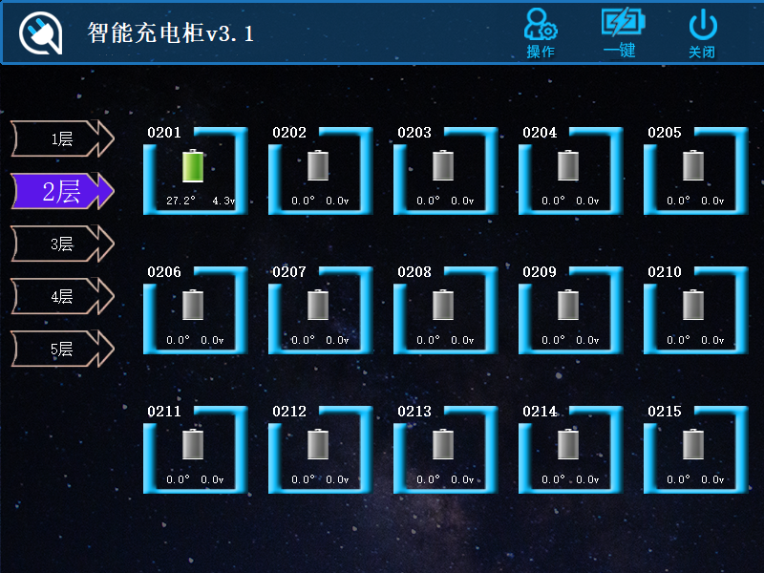

布局如下：顶部标题栏，左边层级栏，中间电池区。如下图
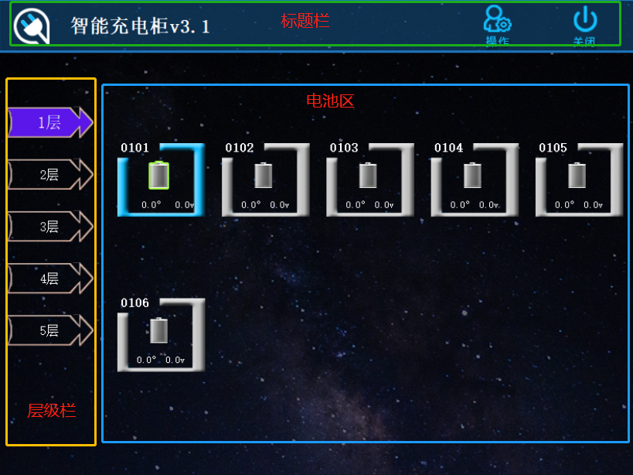
标题栏包含程序的标题、菜单选项。
层级栏表示当前柜子层级的充电设备，点击层级按钮显示不同层级的电池。
电池区域显示当前的层级电池数量，在位、温度等信息，点击电池按钮触发充电/停止充电。
电池格信息如下表
充电器不在线，电池不在位 | 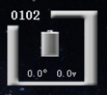
充电器在线，电池不在位 | 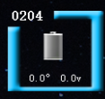
充电器在线、电池在位、电池静默状态 | 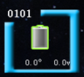
充电器在线、电池在位、电池电压3.9v，温度27.2，不满电状态 | 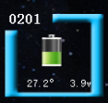
充电器在线、电池在位、电池电压4.2v，温度25.9，接近满电状态 | 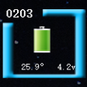

二、区域菜单
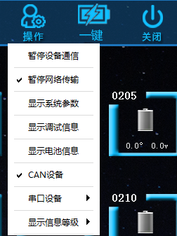
暂停设备通讯 | 打勾：暂停扫描充电器、电池； 不打勾：继续扫描充电器、电池。
暂定网络传输 | 打勾：暂停网络服务器通讯，不上传电池数据，不接收远程充电。
显示系统参数 | 打开系统参数设置窗口
显示调试信息 | 弹出通讯信息窗口
显示电池信息 | 打开电池信息窗口
CAN设备 | 打勾：与CAN转换器通讯正常。
串口设备 | 选择COM设备。
显示信息等级 | 过滤调试窗口信息，有1~3级可选，1级信息最重要，3级最轻。

三 、电池信息与系统参数
显示电池编号对应的寿命等信息，如下图。
